Identité du donneur d’ouvrage :

1. LOCALISATION
N° inspection : | N° de l’UG :
N° dossier (DCO) : | N° pont (UG) :

Latitude (D-M-S) Longitude (D-M-S) G.P.S.
 |  | ° |  |  | ' |  |  | "
- |  | ° |  |  | ' |  |  | "
Nom du cours d’eau
UAF:
2. INSPECTION
Date de l’inspection: Cliquez ici pour entrer une date.

Employeur |  |  | Employeur
Inspecteur : |  |  | Inspecteur :
Titre : |  |  | Titre :

Transport lourd : |  | Trafic régulier : |  | Évaluation urgente :
Villégiature : |  | Trafic sporadique : |  | Aucun trafic :
Sentier VHR fédéré

REMARQUES (maximum 84 caractères / ligne)

Identité de la firme : | Sceau
Ingénieur-inspecteur : | Sceau
Nº permis : | Sceau
Date : Cliquez ici pour entrer une date. | Signature :

Toutes les données se rapportant aux dimensions sont en millimètres

3. Conditions générales
 | BOIS | ACIER | BÉTON | Autres | Condition générale
Superstructure
Plancher
Unités de fondation

4. Données techniques
PONT
 | A – Nombre de travées |  | B – Largeur hors tout
 | C – Longueur totale de la bande de roulement |  | D – Largeur carrossable
 | E – Ouverture libre¹
RIVIÈRE
 | F – Largeur (L.N.H.E.) |  | G – Hauteur libre (E.A.)
 | H – Largeur sous le pont |  | I – Variation (L.N.H.E.)  (p/r à la hauteur libre)
 | Profondeur | 0 – 500 | 500 – 1 500 | + de 1 500
L.N.H.E : Ligne naturelle des hautes eaux E.A. : Eaux actuelles

5. Affichage de capacité portante
 |  |  |  |  | Oui : Non :
CL3  CL2  CF3E  CFHN | 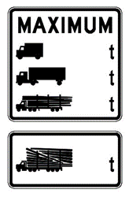 |  | Rive gauche | Rive droite | Oui : Non :
CL3  CL2  CF3E  CFHN |  | CL3 |  |  | Oui : Non :
CL3  CL2  CF3E  CFHN |  | CL2 |  |  | Oui : Non :
CL3  CL2  CF3E  CFHN |  | CF3E |  |  | Oui : Non :
CL3  CL2  CF3E  CFHN |  | CFHN |  |  | Oui : Non :
 |  | Autres |  |  | Oui : Non :
Apporter une attention particulière aux pictogrammes au site du pont |  | Conforme |  |  | Oui : Non :
 |  | Par : | MRNF : | Autres :

REMARQUES (maximum 84 caractères / ligne)

¹ En présence de pile : E = sommation de chaque ouverture libre
Condition générale = (1 : excellent à 5 : médiocre)

6.1 Signalisation (Rive gauche) N° dossier
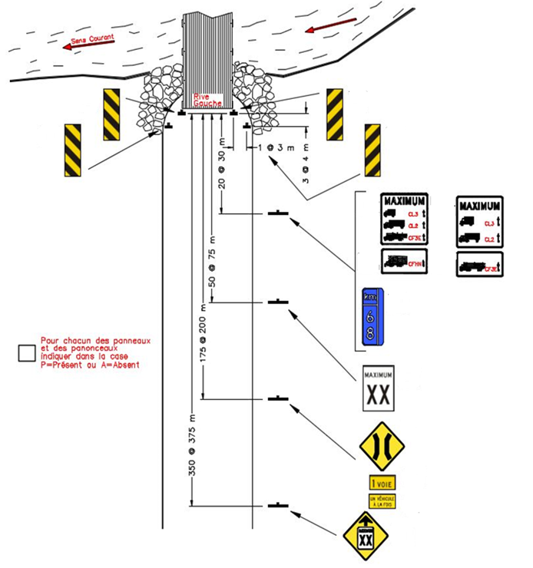

REMARQUES (maximum 84 caractères / ligne)

Panneau endommagé, non conforme, installation inadéquate, végétation à élaguer, etc. (référence : Guide de signalisation routière dans les forêts du domaine de l’État)

Condition générale = (1 : excellent à 5 : médiocre)

6.2 Signalisation (Rive droite) N° dossier
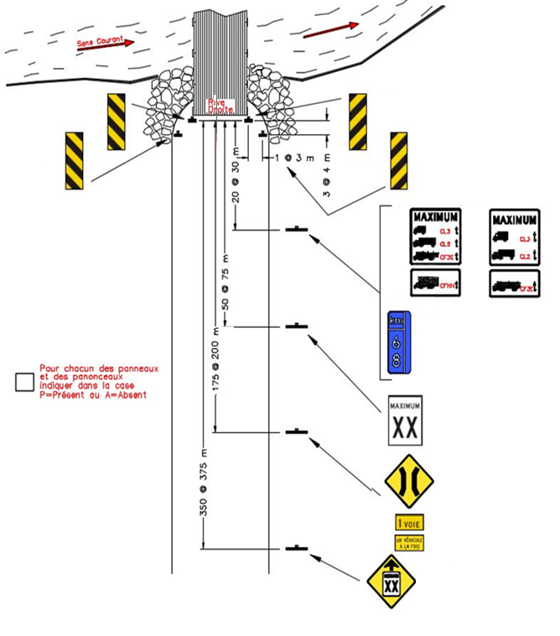

REMARQUES (maximum 84 caractères / ligne)

Panneau endommagé, non conforme, installation inadéquate, végétation à élaguer, etc. (référence : Guide de signalisation routière dans les forêts du domaine de l’État)

Condition générale = (1 : excellent à 5 : médiocre)

7. Conditions de terrain
A - APPROCHES |  | Non | Rive gauche |  | Rive droite
15 mètres rectilignes
Présence de courbes
Présence de pentes
Cahot à l’entrée du pont
Condition générale
B – TALUS DES CULÉES |  |  | Rive gauche |  | Rive droite
 |  | Non | Amont | Aval | Amont | Aval
Érosion
Perré
Ailes de protection
Condition générale
C – NATURE DU SOL | Cran de roc |  |  | Sable
C – NATURE DU SOL | Roche |  |  | Végétation
C – NATURE DU SOL | Gravier naturel |  |  | Autres
REMARQUES (maximum 84 caractères / ligne)

8. Plancher
Non recouvert
Recouvert de gravier |  |  |  |  |  |  | Épaisseur : mm
A - TRAVERSES
Quantité :
Bois |  | Usiné |  | (H) | x | (L) | Pièces |  | Oui | Non |  | %
Bois |  | Semi usiné |  | (H) | x | (L) | Saines | (S)
Bois |  | Rond |  | ∅ |  |  | Pourriture
Bois |  | Non écorcé |  | Écorcé |  |  | Légère | (L)
Bois |  | Ajouré |  | ESP.C/C | Minimum : |  | Moyenne | (M)
 |  |  |  |  | Maximum : |  | Importante | (I)
Traité sous pression : Traité : Non traité : |  |  |  |  |  |  | Brisées | (B)
Essence : |  |  |  |  | Qualité :
Fixations |  | Boulons de carrosse : |  |  |  |  | Plaques en « L » :
 |  | Autres : |  |  |  |  | Condition de fixations :
Condition générale :

Condition générale = (1 : excellent à 5 : médiocre)

8. Plancher (suite)
Indiquer la séquence de l’état des traverses à partir de la rive gauche (S-L-M-I-B) :

B – BANDE DE ROULEMENT
Bois usiné |  |  |  | (H) | x | (L) | Pièces | Oui | Non | %
Pleine largeur |  |  |  |  |  |  | Saines
2 bandes |  |  |  |  |  |  | Pourriture
ESP. C/C des 2 bandes |  |  |  |  |  |  | Légère
 |  |  |  |  |  |  | Moyenne
 |  |  |  |  |  |  | Importante
 |  |  |  |  |  |  | Brisées
Condition générale : |  |  |  |  |  |  | Usées
C – CHASSE-ROUES
Bois |  | Usiné |  | (H) | x | (L) | Pièces | Oui | Non | Nombre
Bois |  | Semi usiné |  | (H) | x | (L) | Saines
Bois |  | Rond |  | ∅ |  |  | Pourriture
Bois |  | Non écorcé |  | Écorcé |  |  | Légère
Support des chasse-roues |  |  |  | (H) | x | (L) | Moyenne
Traité sous pression : Traité : Non traité : |  |  |  |  |  |  | Importante
Fixations |  | Boulons : Clous : Autres : |  |  |  |  | Brisées
Condition des fixations : |  |  |  |  |  |  | Déclouées
Condition générale : |  |  |  |  |  |  | Nombre total  (2 côtés)
REMARQUES (maximum 84 caractères / ligne)

Condition générale = (1 : excellent à 5 : médiocre)

8. Plancher (suite)
D – MESURES DU PLANCHER (annexer un croquis si différent des coupes proposées)
CÔTÉ
(Un choix seulement est accepté)

CÔTÉ

(Un choix seulement est accepté)

CÔTÉ

(Un choix seulement est accepté)

CÔTÉ
(Un choix seulement est accepté)

Condition générale = (1 : excellent à 5 : médiocre
9. Unités de fondation
A – CULÉE RIVE GAUCHE
Stabilité |  |  |  | Condition :
Affaissement |  |  |  | Avant |  |  |  |  |  | Amont |  |  |  | Aucun
 |  |  |  | Arrière |  |  |  |  |  | Aval
Affouillement |  |  |  | Oui |  |  |  |  |  | Non
 |  |  |  | Longueur |  |  |  |  |  | Profondeur |  |  |  | Hauteur
Bois |  | Usiné |  |  | (H) |  |  | x | (L)
  Rond |  | ∅
Bois |  | Semi usiné |  |  | (H) |  |  | x | (L)
 |  |  |  |  |  |  |  |  |  |  | Oui |  | Non |  | %
Traité sous pression |  |  |  |  |  | Remplie
Traité |  |  |  |  |  | Bois sain
Non traité |  |  |  |  |  | Bois avec pourriture
Écorcé |  |  |  |  |  | Légère
Non écorcé |  |  |  |  |  | Moyenne
Ajouré |  |  |  |  |  | Importante
Non ajouré |  |  |  |  |  | Pièces brisées
Appareils d’appui |  |  | Type : |  |  |  |  |  |  |  |  |  | Condition :
Ancrages |  |  | Type : |  |  |  |  |  |  |  |  |  | Condition :

SCHÉMA DE LA CULÉE ET DIMENSIONS
PLAN |  | PROFIL



REMARQUES (maximum 84 caractères / ligne)
Condition générale = (1 : excellent à 5 : médiocre)

9. Unités de fondation (suite)
A – CULÉE RIVE DROITE
Stabilité |  |  |  | Condition :
Affaissement |  |  |  | Avant |  |  |  |  |  | Amont |  |  |  | Aucun
 |  |  |  | Arrière |  |  |  |  |  | Aval
Affouillement |  |  |  | Oui |  |  |  |  |  | Non
 |  |  |  | Longueur |  |  |  |  |  | Profondeur |  |  |  | Hauteur
Bois |  | Usiné |  |  | (H) |  |  | x | (L)
  Rond |  | ∅
Bois |  | Semi usiné |  |  | (H) |  |  | x | (L)
 |  |  |  |  |  |  |  |  |  |  | Oui |  | Non |  | %
Traité sous pression |  |  |  |  |  | Remplie
Traité |  |  |  |  |  | Bois sain
Non traité |  |  |  |  |  | Bois avec pourriture
Écorcé |  |  |  |  |  | Légère
Non écorcé |  |  |  |  |  | Moyenne
Ajouré |  |  |  |  |  | Importante
Non ajouré |  |  |  |  |  | Pièces brisées
Appareils d’appui |  |  | Type : |  |  |  |  |  |  |  |  |  | Condition :
Ancrages |  |  | Type : |  |  |  |  |  |  |  |  |  | Condition :

SCHÉMA DE LA CULÉE ET DIMENSIONS IDENTIQUE À LA RIVE GAUCHE ☐
PLAN |  | PROFIL

REMARQUES (maximum 84 caractères / ligne)
Condition générale = (1 : excellent à 5 : médiocre)

9. Unités de fondation (suite)
C – PILES N° (à partir de la rive gauche)
Stabilité |  |  |  | Condition :
Affaissement |  |  |  | Gauche |  |  |  |  |  | Amont |  |  |  |  |  |  | Aucun
 |  |  |  | Droite |  |  |  |  |  | Aval
Affouillement |  |  |  | Oui |  |  |  |  |  | Non
 |  |  |  | Longueur |  |  |  |  |  | Profondeur |  |  |  |  |  |  | Hauteur
Bois |  | Usiné |  |  | (H) |  |  | x | (L)
  Rond |  | ∅
Bois |  | Semi usiné |  |  | (H) |  |  | x | (L)
 |  |  |  |  |  |  |  |  |  |  |  | Oui |  |  |  | Non |  | %
Traité sous pression |  |  |  |  |  | Remplie
Traité |  |  |  |  |  | Bois sain
Non traité |  |  |  |  |  | Bois avec pourriture
Écorcé |  |  |  |  |  | Légère
Non écorcé |  |  |  |  |  | Moyenne
Ajouré |  |  |  |  |  | Importante
Non ajouré |  |  |  |  |  | Pièces brisées
Protégé (enrochement)
Non protégé
Appareils d’appui |  |  | Type : |  |  |  |  |  |  |  |  |  |  |  | Condition :
Ancrage |  |  | Type : |  |  |  |  |  |  |  |  |  |  |  | Condition :

SCHÉMA DE LA PILE ET DIMENSIONS
PLAN |  | PROFIL

REMARQUES (maximum 84 caractères/ ligne)
Condition générale = (1 : excellent à 5 : médiocre)

10. Structure d’acier
TRAVÉE N° (à partir de la rive gauche)
A - POUTRES
Nombre de poutres
Longueur des poutres |  | Portée
Longueur du porte-à-faux |  | Amont |  | Aval

Dimension des poutres

AMONT AVAL
 | 1 |  | 2 |  | 3 |  | 4 |  | 5 |  | 6 |  | 7 |  | 8 |  | 9 |  | ÉTAT DE L’ACIER
b |  |  |  |  |  |  |  |  |  |  |  |  |  |  |  |  |  |  | PEINTURÉ
d |  |  |  |  |  |  |  |  |  |  |  |  |  |  |  |  |  |  | PEINTURE DÉCOLLÉE
t |  |  |  |  |  |  |  |  |  |  |  |  |  |  |  |  |  |  | PATINABLE
w |  |  |  |  |  |  |  |  |  |  |  |  |  |  |  |  |  |  | GALVANISÉ
TYPE |  |  |  |  |  |  |  |  |  |  |  |  |  |  |  |  |  |  | % DE ROUILLE
ESPACEMENT

Condition générale

B - ASSEMBLAGES
B.1 Contreventements horizontaux |  | Aucun :
 |  | Supérieur | Inférieur
Nombre de cadres
Types | Cornières
Types | Barres rondes
Types | Plaques
Types | Autres
Dimensions
Attaches | Boulons
Attaches | Soudure
Attaches | Condition des attaches
Condition générale :
Type de poutre

REMARQUES (maximum 84 caractères/ ligne)
Condition générale = (1 : excellent à 5 : médiocre)

10. Structure d’acier (suite)
B - ASSEMBLAGES
B.2 Contreventements verticaux |  | Aucun :
Nombre de cadres (incluant les cadres aux appuis)
Types |  | Appuis | Intermédiaires
Types | Cornières
Types | Poutres en « C »
Types | Barres rondes
Types | Plaques
Types | Autres
Dimensions
Attaches | Boulons
Attaches | Soudure
Attaches | Condition des attaches
Condition générale

B.3 Raidisseurs |  | Aucun :
Types |  | Appuis | Intermédiaires
Types | Cornières
Types | Plaques
Types | Autres
Dimensions
Attaches | Boulons
Attaches | Soudure
Attaches | Condition des attaches
Condition générale

B.4 Couple de serrage
Ne s’applique pas : | Insuffisant : | Suffisant :

REMARQUES (maximum 84 caractères / ligne)

Condition générale = (1 : excellent à 5 : médiocre)

10. Structure d’acier (suite)
C – SCHÉMA DE LA STRUCTURE
Indiquer les espacements mesurés entre chacun des cadres de contreventement verticaux

PLAN



COUPE


Condition générale = (1 : excellent à 5 : médiocre)

10. Structure d’acier (suite)
D – RELEVÉ DES DÉFAUTS (poutres)

ÉLÉVATION ou PLAN

COUPE

Condition générale = (1 : excellent à 5 : médiocre)

Pourcentage du nombre total de traverses.
Pourcentage de la surface totale inspectée.
Pourcentage de la hauteur totale (H).

